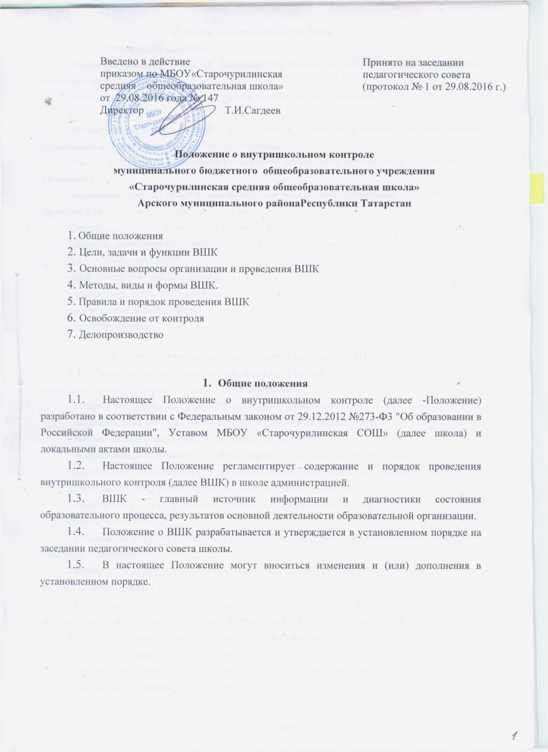
- Цели, задачи и функции ВШК
  - Целью ВШК является:
- совершенствование основной деятельности школы, в т.ч. улучшение/ повышение качества образования;
- повышение профессионального уровня педагогических работников.
  - Задачи ВШК:
- выявление случаев нарушений и неисполнения нормативных правовых актов в области образования и принятие мер по их предупреждению;
- анализ и экспертная оценка эффективности результатов деятельности педагогических работников;
- выявление отрицательных и положительных тенденций в организации образовательного процесса и разработка предложений по их устранению;
- анализ результатов выполнения приказов и распоряжений в школе;
- оказание методической помощи педагогическим работникам.
  - Функции ВШК:
- информационно-аналитическая;
- контрольно-диагностическая;
- коррективно-регулятивная;
- стимулирующая.
- Основные вопросы организации и проведения ВШК
  - Директор школы, заместители директора вправе осуществлять ВШК результатов деятельности педагогических работников по вопросам:
- соблюдения законодательства РФ в области образования;
- осуществления государственной политики в области образования;
- использования финансовых и материальных средств;
- использования методического обеспечения в образовательном процессе;
- реализации утвержденных образовательных программ и учебных планов;
- соблюдения утвержденных календарных учебных графиков;
-соблюдения Устава, Правил внутреннего трудового распорядка и других
локальных актов школы;
- соблюдения порядка проведения промежуточной аттестации обучающихся и текущего контроля успеваемости;
- своевременности предоставления отдельным категориям обучающихся дополнительных льгот, предусмотренных законодательством РФ;
- работы подразделений организаций общественного питания и медицинских учреждений в целях охраны и укрепления здоровья обучающихся и работников гимназии и т.п.
  - При оценке педагога в ходе ВШК учитывается:
- уровень организации образовательного процесса;
- качество и эффективность учебно-воспитательной деятельности:
- выполнение государственных программ;
- уровень знаний, умений и навыков обучающихся;
- развитие творческих способностей обучающихся;
- использование различных подходов и методов в процессе обучения;
- создание благоприятного психологического климата в ученическом коллективе;
- умение отбирать и выстраивать учебный материал в соответствии с целями и задачами уроков;
- способность к анализу педагогических ситуаций, рефлексии, контролю результатов педагогической деятельности;
- прохождение курсов (других форм) повышения квалификации, педагогическое мастерство;
- участие в научно-методической деятельности.
  - ВШК сопровождается инструктированием должностных лиц по вопросам контроля.
- Методы, виды и формы ВШК.
  - Методы контроля деятельности педагога:
- наблюдение;
- анкетирование;
- опрос;
- мониторинг;
- беседа;
- изучение документации.
  - Методы контроля результатов учебной деятельности:
- наблюдение;
- анкетирование;
- устный опрос;
- письменный опрос;
- письменная проверка знаний (контрольная работа);
- комбинированная проверка:
- беседа;
- тестирование:
- изучение документации.
  - Виды ВШК:
- предварительный - предварительное знакомство;
- текущий - непосредственное наблюдение за учебно-воспитательным процессом;
- итоговый - изучение результатов работы школы, педагогов за четверть, полугодие, учебный год.
  - Формы ВШК:
- классно-обобщающий (Приложение 1);
- тематический (Приложение 2);
- персональный (Приложение 3);
- комплексный (Приложение 4).
  - ВШК может осуществляться в виде плановых или оперативных проверок, мониторинга, проведения административных работ.
ВШК в виде плановых проверок осуществляется в соответствии с утвержденным планом - графиком, который обеспечивает периодичность и исключает нерациональное дублирование в организации проверок. План-график имеет свое отражение в Планах работы педагогического коллектива на месяц (Приложение 5). Он доводится до членов педагогического коллектива в начале учебного года. Выполнение образовательных программ осуществляется по итогам полугодия и года.
ВШК в виде оперативных проверок осуществляется в целях установления фактов и проверки сведений о нарушениях, указанных в обращениях обучающихся и их родителей или других граждан, организаций, урегулирования конфликтных ситуаций в отношениях между участниками образовательного процесса.
ВШК в виде мониторинга предусматривает сбор, системный учет, обработку и анализ информации об организации и результатах образовательного и воспитательного процесса для эффективного решения задач управления качеством образования и воспитания (результаты образовательной деятельности, результаты воспитательной деятельности, реализация образовательной программы, реализация программы воспитания и социализации обучающихся, состояние здоровья обучающихся, организация питания, выполнение режимных моментов, исполнительная дисциплина, учебно-методическое обеспечение, диагностика педагогического мастерства, диагностика воспитанности, диагностика уровня удовлетворенности родителями и обучающимися организацией учебно-воспитательного процесса и т.д.).
ВШК в виде административной работы осуществляется директором или его заместителями по учебной работе с целью проверки успешности обучения в рамках текущего контроля успеваемости и промежуточной аттестации обучающихся.
- Правила и порядок проведения ВШК
  - Правила проведения ВШК:
- ВШК осуществляет директор школы, заместители директора по учебной и воспитательной работе, руководители методических объединений;
- в качестве экспертов к участию в ВШК могут привлекаться сторонние (компетентные) организации, отдельные специалисты;
- при проведении планового контроля не требуется дополнительного предупреждения педагога, если в плане на текущий месяц указаны сроки контроля;
- при оперативном контроле директор школы издает приказ о сроках контроля, теме контроля, устанавливает сроки представления материалов;
- заместитель директора готовит вопросы для проверки, которые должены обеспечить достаточную информированность и сравнимость результатов ВШК для подготовки итогового документа по отдельным разделам деятельности школы или должностного лица:
- продолжительность тематических или комплексных проверок не должна превышать 14 дней с посещением не более 10 уроков или занятий и других мероприятий одним проверяющим лицом;
- эксперты имеют право запрашивать необходимую информацию, изучать документацию, относящуюся к организации и(или) проведению ВШК:
- при обнаружении в ходе ВШК нарушений законодательства РФ в области образования о них сообщается директору школы;
- экспертные вопросы и анкетирование обучающихся проводятся только в необходимых случаях по согласованию с психологической и методической службой;
-по необходимости директор и его заместители по учебной работе могут посещать уроки (эпизоды уроков), мероприятия, внеурочные занятия;
- в экстренных случаях директор и его заместители по учебной работе могут посещать уроки педагогов школы без предварительного предупреждения (экстренным случаем считается письменная жалоба на нарушение прав ребенка или нарушение законодательства в области образования);
- при проведении оперативных проверок педагогический работник предупреждается не менее чем за 1 день до посещения уроков.
  - Основания для проведения ВШК:
- план;
- заявление педагогического работника на аттестацию;
- проверка состояния дел для подготовки управляющих решений;
- обращение физических и юридических лиц по поводу нарушений в области образования.
  - Результаты ВШК оформляются в виде:
- аналитической справки;
- справки;
- доклада о состоянии дел по проверяемому вопросу.
  - Директор по результатам ВШК принимает следующие решения;
- об издании соответствующего приказа;
- об обсуждении итоговых материалов ВШК коллегиальным органом;
- о проведении повторного контроля с привлечением специалистов (экспертов);
- о привлечении к дисциплинарной ответственности должностных лиц:
- о поощрении работников.
  - О результатах проверки сведений, изложенных в обращениях обучающихся, их родителей, а также в обращениях и запросах других граждан и организаций, сообщается в установленном порядке и в установленные сроки.
  - Педагогические работники после ознакомления с результатами ВШК должны поставить подпись под итоговым материалом, удостоверяющую то, что они поставлены в известность о результатах. При этом они вправе сделать запись в итоговом материале о несогласии с результатами контроля в целом или по отдельным фактам и выводам и обратиться в конфликтную комиссию профкома школы или вышестоящие органы управления образования.
- Освобождение от контроля
  - Педагогические работники могут быть освобождены от ВШК их деятельности на определенный срок по решению педагогического совета.
  - Решение педагогического совета закрепляется приказом директора школы.
  - Конкретные сроки освобождения работника от ВШК устанавливается директором.
  - Ходатайство об освобождении работника от ВШК может исходить от методического совета, методического объединения, администрации и педагогического совета школы.
  - Педагогический работник, освобожденный от ВШК. выполняет свои служебные обязанности на «полном самоконтроле» или на «частичном самоконтроле».
- Делопроизводство
Основными документами ВШК являются справки, протоколы заседаний ШМО, педагогического совета, совещаний при администрации, приказы школы. Документы хранятся в течение трех лет по направлениям деятельности.
Приложение 1
Классно-обобщающий контроль
- Классно-обобщающий контроль направлен на получение информации о состоянии образовательного процесса в конкретном классе или параллели.
- В ходе классно-обобщающего контроля комплексно изучается:
- уровень знаний и воспитанности обучающихся;
- качество преподавания;
- качество работы классного руководителя.
- Классы для проведения классно-обобщающего контроля определяются по результатам проблемно-ориентированного анализа по итогам четверти, полугодия или учебного года.
- Срок классно-обобщающего контроля определяется необходимой глубиной изучения в соответствии с выявленными проблемами.
- Члены педагогического коллектива знакомятся с объектами, сроком, целями, формами и методами классно-обобщающего контроля предварительно в соответствии с планом работы.
- По результатам классно-обобщающего контроля проводятся мини-педсоветы, совещания при директоре, классные часы, родительские собрания.
Приложение 2
Тематический контроль
Тематический контроль проводится по отдельным проблемам деятельности школы.
Содержание тематического контроля может включать вопросы индивидуализации, дифференциации, коррекции обучения, устранения перегрузки учащихся, изучение уровня сформированное общеучебных умений и навыков, активизации познавательной деятельности обучающихся и другие вопросы.
Тематический контроль направлен не только на изучение фактического состояния дел по конкретному вопросу, но и на внедрение в существующую практику технологии развивающего обучения, новых форм и методов работы, опыта мастеров педагогического труда.
Темы контроля определяются в соответствии с Программой развития школы, проблемно-ориентированным анализом работы школы по итогам учебного года, основными тенденциями развития образования.
Члены педагогического коллектива должны быть ознакомлены с темами, сроками, целями, формами и методами контроля в соответствии с планом работы Учреждения.
В ходе тематического контроля:
- проводятся тематические исследования (анкетирование, тестирование):
- осуществляется анализ практической деятельности педагогических работников, учащихся;
- посещение уроков, внеклассных мероприятий, занятий кружков, секций; анализ школьной документации.
Результаты тематического контроля оформляются в виде справки. Результаты тематического контроля нескольких педагогов могут быть оформлены одним документом.
Педагогический коллектив знакомится с результатами тематического контроля на заседаниях педсоветов, совещании при директоре, заседаниях методических объединений.
По результатам тематического контроля принимаются меры, направленные на совершенствование учебно-воспитательного процесса и повышение качества знаний, уровня воспитанности и развития обучающихся.
Приложение 3
Персональный контроль
- Персональный контроль направлен на изучение педагогической деятельности отдельного педагога.
- В ходе персонального контроля изучается:
- знание педагогом современных достижений психологической и педагогической науки:
- уровень профессионального мастерства;
- владение различными формами и методами обучения, инновационными педагогическими и информационно-коммуникационными технологиями;
- результаты учебно-воспитательной деятельности;
- результаты научно-методической деятельности.
- При осуществлении персонального контроля руководитель имеет право:
знакомиться с документацией, которую ведет педагог в соответствии с функциональными обязанностями (рабочими программами, планами воспитательной работы, поурочными планами, протоколами родительских собраний);
- изучать практическую деятельность педагога через посещение уроков, внеклассных мероприятий, занятий кружков, факультативов и т. д.;
- проводить экспертизу педагогической деятельности;
- проводить мониторинг образовательного процесса с последующим анализом полученной информации;
- проводить социологические, психологические и педагогические исследования, в т. ч. в форме анкетирования и тестирование родителей и педагогов:
- делать выводы и принимать управленческие решения по результатам проведения контроля.
- Проверяемый педагог имеет право:
- знать сроки контроля и критерии оценки его деятельности;
- знать цель, содержание, виды, формы и методы контроля;
- своевременно знакомиться с выводами и рекомендациями администрации;
- обратиться в конфликтную комиссию профкома школы или в вышестоящие органы при несогласии с результатами контроля.
- По результатам персонального контроля деятельности педагога оформляется справка.
Приложение 4
Комплексный контроль
- Комплексный контроль проводится с целью получения полной информации о состоянии учебно-воспитательного процесса в школе по конкретному вопросу.
- Для проведения комплексного контроля создается группа, состоящая из членов администрации, руководителей методических объединений, творчески работающих педагогов под руководством одного из членов администрации. Для работы в составе данной группы администрация может привлекать лучших педагогов других школ, специалистов /экспертов и методистов муниципального органа управления образованием, ученых и преподавателей областных или муниципальных институтов повышения квалификации.
- Члены группы должны четко определить цели, задачи, разработать план проверки, распределить обязанности между собой.
- Перед каждым проверяющим ставится конкретная задача, устанавливаются сроки, формы обобщения итогов комплексной проверки.
- Члены педагогического коллектива знакомятся с целями, задачами, планом проведения комплексной проверки в соответствии с планом работы, но не менее чем за 7 дней до ее начала.
- По результатам комплексной проверки готовится справка, на основании которой директором школы издается приказ и проводятся педагогический совет, совещание при директоре.
- При получении положительных результатов данный приказ снимается с контроля.

